THIẾT KẾ HỆ THỐNG QUẢN LÝ THÍ NHIỆM PCHY

**PHẦN 1.Sơ đồ tổng quát hệ thống Quán lý thí nghiệm PCHY**

**PHẦN 2. Thiết kế cơ sở dữ liệu**

**\* Nguyên tắc chung**

Phần mềm quản lý thí nghiệm PCHY là một phân hệ trong bộ phần mềm quản lý dùng riêng tại PCHY, Để thuận tiện trong việc triển khai triển khai và xây dựng ứng dụng, quy ước cách đặt tên các đối tượng cơ sở dữ liệu trong hệ thống như sau :

Quy tắc đặt tên bảng theo tiền tố:

Nhóm danh mục: ‘D_’

Nhóm nghiệp vụ: ‘QLTN_’

Nhóm báo cáo: ‘QLTN_BC_’

Quy tắc đặt tên trường khóa: ID + tên đối tượng.

Quy tắc đặt tên INDEX: tên bảng + _IDX_ + STT

Quy tắc đặt tên Sequence: SEQ + Tên bảng.

Trường hợp một bảng có hơn 1 Sequence thì có thêm thông tin mô tả ở cuối tên sequence

5 bảng (DM_CHUCVU, DM_DONVI,DM_DVIQLY, DM_PHONG_BAN,HT_NGUOIDUNG ) được cấp cấu trúc

## QLTN_D_NHOM_TV (Danh mục nhóm thành viên)

|  |  |  |  |  |  |  |  |  |
| --- | --- | --- | --- | --- | --- | --- | --- | --- |
| **Field Name** | **Data type** | | **Size** | | **PK** | | **Data** | **Chú giải** |
| **ID** | | VARCHAR2 | | 30 char | | 1 |  | Mã nhóm thành viên |
| **TEN_NHOM_TV** | | NVARCHAR2 | | 250 char | |  |  | Tên nhóm thành viên |
| **GHI_CHU** | | VARCHAR2 | | 1000 char | |  |  | Ghi chú |
| **NGAY_TAO** | | DATE | |  | |  |  | Ngày tạo |
| **NGUOI_TAO** | | VARCHAR2 | | 50 char | |  |  | Người tạo |
| **NGAY_SUA** | | DATE | |  | |  |  | Ngày sửa |
| **NGUOI_SUA** | | VARCHAR2 | | 50 char | |  |  | Người sửa |
| **CAP_BAC** | | Number | |  | |  |  | Cấp bậc nhóm |

QLTN_D_DVIQLY (Danh mục đơn vị quản lý)

|  |  |  |  |  |
| --- | --- | --- | --- | --- |
| **Field Name** | **Data type** | **Size** | **Data** | **Chú giải** |
| **DM_DONVI_KPI_NPC** | VARCHAR2 | 10 BYTE |  |  |
| **MA_DVIQLY** | VARCHAR2 | 6 BYTE |  | NOT NULL |
| **TEN_DVIQLY** | NVARCHAR2 | 100 |  | NOT NULL |
| **MA_DVICTREN** | VARCHAR2 | 6 BYTE |  |  |
| **CAP_DVI** | NUMBER | 2 |  | NOT NULL |
| **DIA_CHI** | NVARCHAR2 | 100 |  |  |
| **ID_DIA_CHINH** | NUMBER | 10 |  | NOT NULL |
| **DIEN_THOAI** | VARCHAR2 | 20 BYTE |  |  |
| **DTHOAI_KDOANH** | VARCHAR2 | 20 BYTE |  |  |
| **DTHOAI_NONG** | VARCHAR2 | 20 BYTE |  |  |
| **DTHOAI_TRUC** | VARCHAR2 | 20 BYTE |  |  |
| **FAX** | VARCHAR2 | 13 BYTE |  |  |
| **EMAIL** | VARCHAR2 | 300 BYTE |  |  |
| **MA_STHUE** | VARCHAR2 | 17 BYTE |  |  |
| **DAI_DIEN** | NVARCHAR2 | 50 |  |  |
| **CHUC_VU** | NVARCHAR2 | 50 |  |  |
| **SO_UQUYEN** | VARCHAR2 | 20 BYTE |  |  |
| **NGAY_UQUYEN** | DATE |  |  |  |
| **TEN_DVIUQ** | NVARCHAR2 | 50 |  |  |
| **DCHI_DVIUQ** | NVARCHAR2 | 50 |  |  |
| **CVU_UQUYEN** | NVARCHAR2 | 50 |  |  |
| **TNGUOI_UQUYEN** | NVARCHAR2 | 100 |  |  |
| **TEN_TINH** | NVARCHAR2 | 100 |  |  |
| **WEBSITE** | VARCHAR2 | 300 BYTE |  |  |
| **DB_MADONVI_FMIS** | VARCHAR2 | 100 BYTE |  |  |

## QLTN_D_KHACHHANG (Danh mục khách hàng)

|  |  |  |  |  |  |  |  |  |
| --- | --- | --- | --- | --- | --- | --- | --- | --- |
| **Field Name** | **Data type** | | **Size** | | **PK** | | **Data** | **Chú giải** |
| **ID_KH** | | VARCHAR2 | | 50 char | | 1 |  | ID khách hàng |
| **MA_KH** | | VARCHAR2 | | 50 char | |  |  | Mã khách hàng |
| **TEN_KH** | | NVARCHAR2 | | 500 char | |  |  | Tên khách hàng |
| **GHI_CHU** | | VARCHAR2 | | 3000 char | |  |  | Ghi chú |
| **NGAY_TAO** | | DATE | |  | |  |  | Ngày tạo |
| **NGUOI_TAO** | | VARCHAR2 | | 50 char | |  |  | Người tạo |
| **NGAY_SUA** | | DATE | |  | |  |  | Ngày sửa |
| **NGUOI_SUA** | | VARCHAR2 | | 50 char | |  |  | Người sửa |
| **SO_DT** | | VARCHAR2 | | 20 | |  |  | Số điện thoại khách hàng |
| **EMAIL** | | VARCHAR2 | | 50char | |  |  | Email khách hàng |
| **MA_SO_THUE** | | VARCHAR2 | | 50 char | |  |  | Mã số thuế |
| **DIA_CHI** | | VARCHAR2 | | 1000 char | |  |  | Địa chỉ khách hàng |

## QLTN_D_LOAI_TAI_SAN (Danh mục loại tài sản)

|  |  |  |  |  |  |  |  |  |
| --- | --- | --- | --- | --- | --- | --- | --- | --- |
| **Field Name** | **Data type** | | **Size** | | **PK** | | **Data** | **Chú giải** |
| **ID_LTS** | | VARCHAR2 | | 50 char | | 1 |  | Mã loại tài sản |
| **TEN_LTS** | | VARCHAR2 | | 500 char | |  |  | Tên loại tài sản |
| **GHI_CHU** | | NVARCHAR2 | | 350 | |  |  |  |
| **NGAY_TAO** | | DATE | |  | |  |  | Ngày tạo |
| **NGUOI_TAO** | | VARCHAR2 | | 50 char | |  |  | Người tạo |
| **NGAY_SUA** | | DATE | |  | |  |  | Ngày sửa |
| **NGUOI_SUA** | | VARCHAR2 | | 50 char | |  |  | Người sửa |

## QLTN_D_DONVI (Danh mục đơn vị)

|  |  |  |  |  |  |
| --- | --- | --- | --- | --- | --- |
| **Field Name** | **Data type** | **Size** | **PK** | **Data** | **Chú giải** |
| **ID** | VARCHAR2 | 50 char | 1 |  | ID đơn vị |
| **DM_DONVI_ID** | VARCHAR2 | 50 char |  |  |  |
| **LOAI_DON_VI** | NUMBER |  |  |  |  |
| **MA** | VARCHAR2 | 50 |  |  |  |
| **TEN** | VARCHAR2 | 250 char |  |  |  |
| **TRANG_THAI** | NUMBER | 2 |  |  |  |
| **SAP_XEP** | NUMBER | 2 |  |  |  |
| **GHI_CHU** | VARCHAR2 | 1000 char |  |  |  |
| **NGAY_TAO** | DATE |  |  |  |  |
| **NGUOI_TAO** | VARCHAR2 | 50 char |  |  |  |
| **NGAY_CAP_NHAT** | DATE |  |  |  |  |
| **NGUOI_CAP_NHAT** | VARCHAR2 | 50 char |  |  |  |
| **CAP_SO** | VARCHAR2 | 50 char |  |  |  |
| **CAP_MA** | VARCHAR2 | 100 char |  |  |  |
| **DM_TINHTHANH_ID** | VARCHAR2 | 50 char |  |  |  |
| **DM_QUANHUYEN_ID** | VARCHAR2 | 50 char |  |  |  |
| **DM_DONVI_CHUQUAN_ID** | VARCHAR2 | 50 char |  |  |  |
| **MA_FMIS** | VARCHAR2 | 50 char |  |  |  |
| **DB_MADONVI** | VARCHAR2 | 50 char |  |  |  |
| **DB_MADONVI_FMIS** | VARCHAR2 | 50 char |  |  |  |
| **DB_NGAY** | DATE |  |  |  |  |
| **TYPE_DONVI** | NUMBER |  |  |  |  |
| **GROUP_DONVI** | NUMBER |  |  |  |  |
| **DO_DUTHAO** | NUMBER |  |  |  |  |
| **SU_DUNG** | NUMBER |  |  |  |  |

## QLTN_D_LOAI_THIET_BI (Danh mục loại thiết bị)

|  |  |  |  |  |  |  |  |  |  |
| --- | --- | --- | --- | --- | --- | --- | --- | --- | --- |
| **Field Name** | **Data type** | | | **Size** | | **PK** | | **Data** | **Chú giải** |
| **ID** | | NUMBER | | |  | |  |  | ID |
| **MA_LOAI_TB** | | VARCHAR2 | | | 250 char | | 1 |  | Mã loại thiết bị |
| **TEN_LOAI_TB** | | VARCHAR2 | | | 250 char | |  |  | Tên loại thiết bị |
| **NGAY_TAO** | | | DATE | |  | |  |  | Ngày tạo |
| **NGUOI_TAO** | | | VARCHAR2 | | 50 char | |  |  | Người tạo |
| **NGAY_SUA** | | | DATE | |  | |  |  | Ngày sửa |
| **NGUOI_SUA** | | | VARCHAR2 | | 50 char | |  |  | Người sửa |
| **GHI_CHU** | | NVARCHAR2 | | | 300 | |  |  | Thứ tự |

## QLTN_D_LOAI_BIEN_BAN (Danh mục loại biên bản)

|  |  |  |  |  |  |  |  |  |  |
| --- | --- | --- | --- | --- | --- | --- | --- | --- | --- |
| **Field Name** | **Data type** | | | **Size** | | **PK** | | **Data** | **Chú giải** |
| **ID** | | VARCHAR2 | | | 50 char | | 1 |  | Mã loại biên bản |
| **TEN_LOAI_BB** | | VARCHAR | | | 250 char | |  |  | Tên loại biên bản |
| **GHI_CHU** | | NVARCHAR2 | | | 500 | |  |  | Ghi chú |
| **NGAY_TAO** | | | DATE | |  | |  |  | Ngày tạo |
| **NGUOI_TAO** | | | VARCHAR2 | | 50 char | |  |  | Người tạo |
| **NGAY_SUA** | | | DATE | |  | |  |  | Ngày sửa |
| **NGUOI_SUA** | | | VARCHAR2 | | 50 char | |  |  | Người sửa |

## QLTN _D_LOAI_YCTN (Danh mục loại yêu cầu thí nghiệm)

|  |  |  |  |  |  |  |  |  |
| --- | --- | --- | --- | --- | --- | --- | --- | --- |
| **Field Name** | **Data type** | | **Size** | | **PK** | | **Data** | **Chú giải** |
| **ID** | | NUMBER | |  | | 1 |  | ID |
| **MA_LOAI_YCTN** | | VARCHAR2 | | 50 char | |  |  | Mã loại YCTN |
| **TEN_LOAI_YC** | | VARCHAR2 | | 250 char | |  |  | Tên loại yêu cầu |
| **NGAY_TAO** | | DATE | |  | |  |  | Ngày tạo |
| **NGUOI_TAO** | | VARCHAR2 | | 50 char | |  |  | Người tạo |
| **NGAY_SUA** | | DATE | |  | |  |  | Ngày sửa |
| **NGUOI_SUA** | | VARCHAR2 | | 50 char | |  |  | Người sửa |
| **KEY_WORD** | | VARCHAR2 | | 10 byte | |  |  | Viết tắt tên loại YCTN |

## QLTN _BUOC_YCTN (Thông tin bước yêu cầu thí nghiệm)

|  |  |  |  |  |  |  |  |  |
| --- | --- | --- | --- | --- | --- | --- | --- | --- |
| **Field Name** | **Data type** | | **Size** | | **PK** | | **Data** | **Chú giải** |
| **ID** | | NUMBER | |  | | 1 |  | Mã bước yêu cầu thí nghiệm |
| **TEN_BUOC_YCTN** | | NVARCHAR2 | | 250 char | |  |  | Tên bước yêu cầu thí nghiệm |
| **NGAY_TAO** | | DATE | |  | |  |  | Ngày tạo |
| **NGUOI_TAO** | | VARCHAR2 | | 50 char | |  |  | Người tạo |
| **NGAY_SUA** | | DATE | |  | |  |  | Ngày sửa |
| **NGUOI_SUA** | | VARCHAR2 | | 50 char | |  |  | Người sửa |
| **GHI_CHU** | | NVARCHAR2 | | 300 char | |  |  | Ghi chú |

## QLTN_D_TRUONG_YCTN (Danh mục trường yêu cầu thí nghiệm)

|  |  |  |  |  |  |  |  |  |
| --- | --- | --- | --- | --- | --- | --- | --- | --- |
| **Field Name** | **Data type** | | **Size** | | **PK** | | **Data** | **Chú giải** |
| **MA_TRUONG_YCTN** | | VARCHAR2 | | 50 char | | 1 |  | ID |
| **TEN** | | VARCHAR2 | | 100 char | |  |  | Tên trường dữ liệu |
| **GHI_CHU** | | VARCHAR2 | | 200 char | |  |  | Ghi chú |
| **MA_LOAI_YCTN** | | VARCHAR2 | | 50 char | |  |  | Mã loại yêu cầu thí nghiệm |

## QLTN_YCTN ( Thông tin yêu cầu thí nghiệm)

|  |  |  |  |  |  |  |  |  |
| --- | --- | --- | --- | --- | --- | --- | --- | --- |
| **Field Name** | **Data type** | | **Size** | | **PK** | | **Data** | **Chú giải** |
| **ID** | | NUMBER | |  | |  |  | ID |
| **MA_YCTN** | | VARCHAR2 | | 50 char | | 1 |  | Mã yêu cầu thí nghiệm |
| **TEN_YCTN** | | NVARCHAR2 | | 500 char | |  |  | Tên yêu cầu thí nghiệm |
| **MA_LOAI_YCTN** | | VARCHAR2 | | 50 char | |  |  | Loại yêu cầu thí nghiệm |
| **FILE_UPLOAD** | | VARCHAR2 | | 3000 char | |  |  | Nội dung thí nghiệm |
| **CRR_STEP** | | NUMBER | |  | |  | 0:Tạo mới  1:Giao nhiệm vụ  2 :Nhập khối lượng thực hiện  3:Khảo sát lập phương án thi công  4 : Thực hiện thí nghiệm  5: Bàn giao kết quả | Bước thực hiện thí nghiệm hiện tại |
| **NEXT_STEP** | | NUMBER | |  | |  |  | Bước thực hiện thí nghiệm tiếp theo |
| **MA_LOAI_TS** | | VARCHAR2 | | 20 | |  |  | Loại tài sản |
| **FILE_GIAO_NV** | | VARCHAR2 | | 1000char | |  |  | URL File giao nhiệm vụ |
| **NGUOI_GIAO_NV** | | VARCHAR2 | | 50 char | |  |  | Người giao nhiệm vụ |
| **NGAY_GIAO_NV** | | DATE | |  | |  |  | Ngày giao nhiệm vụ |
| **DON_VI_THUCHIEN** | | VARCHAR2 | | 300 char | |  | VD : [DV1,DV2,DV3…] | Đơn vị thực hiện |
| **NGAY_KS_LAP_PATC** | | DATE | |  | |  |  | Ngày khảo sát lập phương án thi công |
| **FILE_PA_TC** | | VARCHAR2 | | 1000 char | |  |  | File phương án thi công |
| **NGUOI_TH_KSPA_TC** | | VARCHAR2 | | 50 char | |  |  | Người thực hiện khảo sát phương án thi công |
| **NGUOI_BAN_GIAO** | | VARCHAR2 | | 50 char | |  |  | Người bàn giao |
| **NGAY_BAN_GIAO** | | DATE | |  | |  |  | Ngày bàn giao |
| **DON_VI_NHAN_BANGIAO** | | VARCHAR2 | | 300 char | | VD : [DV1,DV2,DV3…] |  | Đơn vị nhận bàn giao |
| **GHICHU_BANGIAO** | | VARCHAR2 | | 2000 char | |  |  | Ghi chú bàn giao |
| **NGAY_TAO** | | DATE | |  | |  |  | Ngày tạo |
| **NGUOI_TAO** | | VARCHAR2 | | 50 char | |  |  | Người tạo |
| **NGAY_SUA** | | DATE | |  | |  |  | Ngày sửa |
| **NGUOI_SUA** | | VARCHAR2 | | 50 char | |  |  | Người sửa |

## QLTN _GIA_TRI_TRUONG_YEU_CAU_THI_NGIEM (Thông tin giá trị trường yêu cầu thí nghiệm)

|  |  |  |  |  |  |  |  |  |
| --- | --- | --- | --- | --- | --- | --- | --- | --- |
| **Field Name** | **Data type** | | **Size** | | **PK** | | **Data** | **Chú giải** |
| **ID** | | VARCHAR2 | | 20 char | | 1 |  | Mã giá trị trường yêu cầu thí nghiệm |
| **MA_YCTN** | | VARCHAR2 | | 50 char | |  |  | Mã yêu cầu thí nghiệm |
| **GIA_TRI** | | VARCHAR2 | | 2000char | |  |  | Giá trị trường yêu cầu thí nghiệm |
| **MA_TRUONG_YCTN** | | VARCHAR2 | | 50 char | |  |  | Mã trường yêu cầu thí nghiệm |

## QLTN_THIET_BI_YCTN ( Thông tin các thiết bị ban đầu yêu cầu thí nghiệm)

|  |  |  |  |  |  |  |  |  |
| --- | --- | --- | --- | --- | --- | --- | --- | --- |
| **Field Name** | **Data type** | | **Size** | | **PK** | | **Data** | **Chú giải** |
| **MA_TBTN** | | VARCHAR2 | | 50 char | | 1 |  | Mã thiết bị thí nghiệm |
| **MA_YCTN** | | VARCHAR2 | | 50 char | |  |  | Mã yêu cầu thí nghiệm |
| **TEN_THIET_BI** | | VARCHAR2 | | 250 char | |  |  | Tên thiết bị thí nghiệm |
| **MA_LOAI_TB** | | VARCHAR2 | | 50 char | |  |  | Loại thiết bị thí nghiệm |
| **SO_LUONG** | | NUMBER | | 10 | |  |  | Số lượng |
| **NGAY_TAO** | | DATE | |  | |  |  | Ngày tạo |
| **TRANG_THAI** | | NUMBER | |  | |  |  | Trạng thái thiết bị |
| **NGUOI_TAO** | | VARCHAR2 | | 50 char | |  |  | Người tạo |

## QLTN _CHI_TIET_THI_NGHIEM (Thông tin chi tiết yêu cầu thí nghiệm)

|  |  |  |  |  |  |  |  |
| --- | --- | --- | --- | --- | --- | --- | --- |
| **Field Name** | | **Data type** | | **Size** | **PK** | **Data** | **Chú giải** |
| **ID** | NUMBER | |  | | 1 |  | ID |
| **MA_CHI_TIET_TN** | VARCHAR2 | | 50 char | |  |  | Mã chi tiết thí nghiệm |
| **MA_TBTN** | VARCHAR2 | | 50 char | |  |  | Mã thiết bị thí nghiệm |
| **SO_LUONG** | NUMBER | |  | |  |  | Số lượng đã thí nghiệm |
| **MA_LOAI_BB** | VARCHAR2 | | 50 char | |  |  | Mã loại biên bản |
| **MA_YCTN** | VARCHAR2 | | 50 char | |  |  | Mã yêu cầu thí nghiệm |
| **FILE_UPLOAD** | VARCHAR2 | | 1000 char | |  |  | File upload |
| **NGAY_TT_TN** | DATE | |  | |  |  | Ngày thực thi thí nghiệm |
| **NHOM_DANG_KY** | NUMBER | |  | |  | 1 : Kí nháy  2 : Ký phòng kỹ thuật  3 Ký giám đốc | Nhóm người đang tiến hành ký |
| **NGAY_TAO** | DATE | |  | |  |  | Ngày tạo |
| **NGUOI_TAO** | VARCHAR2 | | 50 char | |  |  | Người tạo |
| **NGAY_SUA** | DATE | |  | |  |  | Ngày sửa |
| **NGUOI_SUA** | VARCHAR2 | | 50 char | |  |  | Người sửa |

## QLTN _NGUOI_KY (Người ký biên bản)

|  |  |  |  |  |  |  |  |  |
| --- | --- | --- | --- | --- | --- | --- | --- | --- |
| **Field Name** | **Data type** | | **Size** | | **PK** | | **Data** | **Chú giải** |
| **ID** | | NUMBER | | 10 | | 1 |  | Mã người ký |
| **TRANG_THAI_KY** | | NUMBER | | 2 | |  | 0:Chưa ký  1:đã ký  2:từ chối | Trạng thái ký |
| **NHOM_NGUOI_KY** | | NUMBER | | 2 | |  | 0:Kí nháy  1:Kí phòng kỹ thuâth  2:Ký giám đốc |  |
| **LYDO_TUCHOI** | | VARCHAR2 | | 1000 char | |  |  | Lý do không ký |
| **MA_CHI_TIET_TN** | | NUMBER | | 11 | |  |  | Mã chi tiết yêu cầu thí nghiệm |
| **ID_NGUOI_KY** | | NUMBER | | 11 | |  |  | Mã người dùng |
| **THOI_GIAN_KY** | | DATE | |  | |  |  | Thời gian ký |
| **NGAY_TAO** | | DATE | |  | |  |  | Ngày tạo |
| **NGUOI_TAO** | | VARCHAR2 | | 50 char | |  |  | Người tạo |
| **NGAY_SUA** | | DATE | |  | |  |  | Ngày sửa |
| **NGUOI_SUA** | | VARCHAR2 | | 50 char | |  |  | Người sửa |

## DLHY2.QLTN _MENU (Thông tin menu)

|  |  |  |  |  |  |  |  |  |
| --- | --- | --- | --- | --- | --- | --- | --- | --- |
| **Field Name** | **Data type** | | **Size** | | **PK** | | **Data** | **Chú giải** |
| **ID** | | NUMBER | | 5 | | 1 |  | Mã menu |
| **TEN_MENU** | | VARCHAR2 | | 250 char | |  |  | Tên menu |
| **GHI_CHU** | | VARCHAR2 | | 1000 char | |  |  | Ghi chú |
| **NGAY_TAO** | | DATE | |  | |  |  | Ngày tạo |
| **NGUOI_TAO** | | VARCHAR2 | |  | |  |  | Người tạo |
| **NGAY_SUA** | | DATE | |  | |  |  | Ngày sửa |
| **NGUOI_SUA** | | VARCHAR2 | |  | |  |  | Người sửa |
| **URL** | | VARCHAR2 | | 1000 char | |  |  | Vị trí trang web |
| **PARENT_ID** | | NUMBER | | 11 | |  |  | Mã danh mục cha |
| **ICON** | | VARCHAR2 | | 1000 char | |  |  | Icon menu |
| **ORDER** | | NUMBER | |  | |  |  | Thứ tự |

## QLTN _PHAN_QUYEN (Phân quyền nhóm người dùng theo menu)

|  |  |  |  |  |  |  |  |  |
| --- | --- | --- | --- | --- | --- | --- | --- | --- |
| **Field Name** | **Data type** | | **Size** | | **PK** | | **Data** | **Chú giải** |
| **ID** | | NUMBER | | 5 | | 1 |  | Mã nhóm quyền người dùng theo menu |
| **TIEU_DE** | | NVARCHAR2 | | 350 char | |  |  | Tên menu |
| **GHI_CHU** | | VARCHAR2 | | 350 char | |  |  | Ghi chú |
| **NGAY_TAO** | | DATE | |  | |  |  | Ngày tạo |
| **NGUOI_TAO** | | VARCHAR2 | | 50 char | |  |  | Người tạo |
| **NGAY_SUA** | | DATE | |  | |  |  | Ngày sửa |
| **NGUOI_SUA** | | VARCHAR2 | | 50 char | |  |  | Người sửa |
| **MENU_ID** | | NUMBER | | 5 | |  |  | Mã menu |
| **VIEW** | | NUMBER | | 2 | |  | 0:Không chọn  1:Được chọn | Trạng thái hiển thị |
| **INSERT** | | NUMBER | |  | |  |  | Trạng thái chèn |
| **EDIT** | | NUMBER | |  | |  |  | Trạng thái chỉnh sửa |
| **DELETE** | | NUMBER | |  | |  |  | Trạng thái xóa |
| **EXPORT** | | NUMBER | |  | |  |  | Trạng thái xuất |
| **DONG_BO** | | NUMBER | |  | |  |  | Trạng thái đồng bộ |
| **HARD_EDIT** | | NUMBER | |  | |  |  | Trạng thái chỉnh sửa bản cứng |
| **CHUYEN_BUOC** | | NUMBER | |  | |  |  | Luồng công việc tiếp theo |
| **MA_NHOM_TV** | | VARCHAR2 | | 30 char | |  |  | Mã nhóm thành viên |

**PHẦN 3. Phân tích chức năng và luồng dữ liệu**

**1. Phân hệ Quản lý yêu cầu thí nghiệm**

**1.1. Tạo mới yêu cầu thí nghiệm (Web – Đơn vị khởi tạo thí nghiệm)**

**a/ Mục đích**: Các thành viên trong đơn vị khởi tạo thí nghiệm có quyền thêm mới yêu cầu thí nghiệm và chọn 1 loại hình dịch vụ tương ứng

**b/ Điều kiện thực hiện:**

- Không ràng buộc điều kiện gì.

**c/ Cập nhật dữ liệu:**

**+ Thêm mới yêu cầu thí nghiệm**

**\*Thí nghiệm với dịch vụ là Hợp đồng**

|  |  |  |  |
| --- | --- | --- | --- |
| **DML** | **Bảng dữ liệu** | **Điều kiện** | **Dữ liệu** |
| INSERT | QLTN_YCTN  QLTN_GIA_TRI_TRUONG_YCTN |  | MA_YCTN=YCTN .HD. **số tự động tang**  TEN_YCTN= Người dùng nhập  MA_LOAI_YCTN=MA_LOAI_YCTN  NOI_DUNG=Người dùng nhập  CRR_STEP=1  NEXT_STEP=2  NGAY_TAO_YCTN=Thời gian lúc bấm tạo mới  NGAY_KY_HD=Thời gian ký hợp đồng  LOAI_TAI_SAN=Người dùng chọn  ID_KHACH_HANG=ID khách hàng do ng dùng chọn  GIATRIDT_TRUOC_THUE=Người dùng nhập  PHAN_TRAM_THUE=Số phần trăm do ng dùng nhập  PHAN_TRAM_CHIET_GIAM=Số phần trăm do ng dùng nhập  GIATRI_CHIETGIAM = GIATRIDT_TRUOC_THUE* PHAN_TRAM_CHIET_GIAM/100)  GIATRI_SAU_CHIET_GIAM= GIATRIDT_TRUOC_THUE- GIATRI_CHIETGIAM  GIATRIDT_THUE= GIATRI_SAU_CHIET_GIAM * (PHAN_TRAM_THUE/100)  GIATRIDT_SAU_THUE= GIATRI_SAU_CHIET_GIAM+ GIATRIDT_THUE  FILE_DINHKEM=Người dùng tải lên  NGUOI_TAO=Người đăng nhập và tạo YCTN |

**\*Thí nghiệm với dịch vụ là Xử lý sự cố**

|  |  |  |  |
| --- | --- | --- | --- |
| **DML** | **Bảng dữ liệu** | **Điều kiện** | **Dữ liệu** |
| INSERT | QLTN_YCTN  QLTN_GIA_TRI_TRUONG_YCTN |  | ID_YCTN=YCTN .SC. **số tự động tăng**  TEN_YCTN= Người dùng nhập  MA_LOAI_YCTN=YCTN_SUCO  NOI_DUNG=Người dùng nhập  CRR_STEP=1  CRR_STEP=2  NGAY_TAO_YCTN=Thời gian lúc bấm tạo mới  NGAY_XAYRA_SUCO=Ngày xảy ra sự cố  ID_LOAI_TAI_SAN=Người dùng chọn  MA_KHACH_HANG=Mã khách hàng do ng dùng chọn  FILE_DINHKEM=Người dùng tải lên  NGUOI_TAO=Người đăng nhập và tạo YCTN |

**\*Thí nghiệm với dịch vụ là Yêu cầu thí nghiệm**

|  |  |  |  |
| --- | --- | --- | --- |
| **DML** | **Bảng dữ liệu** | **Điều kiện** | **Dữ liệu** |
| INSERT | QLTN_YCTN  QLTN_GIA_TRI_TRUONG_YCTN |  | ID_YCTN=YCTN TN. **số tự động tăng**  TEN_YCTN= Người dùng nhập  MA_LOAI_YCTN=YCTN_KHTN  NOI_DUNG=Người dùng nhập  CRR_STEP=1  CRR_STEP=2  NGAY_TAO_YCTN=Thời gian lúc bấm tạo mới  LOAI_TAI_SAN=Người dùng chọn  FILE_DINHKEM=Người dùng tải lên  NGUOI_TAO=Người đăng nhập và tạo YCTN |

**\*Sửa thông tin Yêu cầu thí nghiệm**

|  |  |  |  |
| --- | --- | --- | --- |
| **DML** | **Bảng dữ liệu** | **Điều kiện** | **Dữ liệu** |
| UPDATE | QLTN_YCTN | ID_YCTN= ID yêu cầu thí nghiệm cần sửa | Update lại các dữ liệu cần thay đổi khi ở bước tạo mới YCTN  NGAY_SUA=Ngày sửa thông tin  NGUOI_SUA=Tài khoản đăng nhập sửa thông tin |

**\*Xóa yêu cầu thí nghiệm**

|  |  |  |  |
| --- | --- | --- | --- |
| **DML** | **Bảng dữ liệu** | **Điều kiện** | **Dữ liệu** |
| DELETE | QLTN_YCTN | ID_YCTN= ID yêu cầu thí nghiệm cần sửa | Delete YCTN có MA_YCTN=ID_YCTN và Update trường TT_XOA = 1 của bản ghi có MA_YCTN=ID_YCTN cần xóa và xóa hết các bảng liên quan đến YCTN này như : QLTN_THIET_BI_YCTN, QLTN_CHI_TIET_THI_NGHIEM, QLTN_NGUOI_KY  NGUOI_XOA= Tài khoản đăng nhập xóa thông tin |

**1.2. Giao nhiệm vụ (Web - Đơn vị khởi tạo thí nghiệm)**

**a/ Mục đích**: Các thành viên trong đơn vị khởi tạo thí nghiệm sẽ giao nhiệm vụ cho các đơn vị thực hiện

**b/ Điều kiện thực hiện:**

- Kiểm tra tồn tại mã YCTN nhập vào

- Nếu đã tìm ra mã YCTN đó kiểm tra xem bước đang thực hiện YCTN đó =1 thì có thể giao nhiệm vụ

**c/ Cập nhật dữ liệu:**

**+ Hiển thị các thông tin của YCTN**

|  |  |  |  |
| --- | --- | --- | --- |
| **DML** | **Bảng dữ liệu** | **Điều kiện** | **Dữ liệu** |
| SELECT | QLTN_YCTN | MA_YCTN=ID yêu cầu thí nghiệp cần giao nhiệm vụ | Lấy các thông tin dữ liệu hiện thị ra |

**+Thực hiện giao nhiệm vụ**

|  |  |  |  |
| --- | --- | --- | --- |
| **DML** | **Bảng dữ liệu** | **Điều kiện** | **Dữ liệu** |
| UPDATE | QLTN_YCTN | MA_YCTN=ID yêu cầu thí nghiệp cần giao nhiệm vụ , | NGUOI_GIAO_NV=Tài khoản đăng nhập trong đội ngũ Khởi tạo thí nghiệm  NGAY_GIAO_NV=Ngày lúc giao nhiệm vụ  FILE_GIAO_NV= File do người giao nhiệm vụ tải lên  DONVI_THUCHIEN=Do người giao nhiệm vị nhập đơn vị thực hiện. |

**1.3. Nhập khối lượng thực hiện (Web - Đơn vị khởi tạo thí nghiệm)**

**a/ Mục đích**: Các thành viên trong đơn vị khởi tạo thí nghiệm sẽ thực hiện nhập khối lượng các thiết bị để tiến hành thí nghiệm

**b/ Điều kiện thực hiện:**

- Kiểm tra tồn tại mã YCTN nhập vào

- Nếu đã tìm ra mã YCTN đó kiểm tra xem bước đang thực hiện YCTN đó =2 thì có thể nhập khối lượng thực hiện

**c/ Cập nhật dữ liệu:**

**+ Hiển thị các thông tin của YCTN**

|  |  |  |  |
| --- | --- | --- | --- |
| **DML** | **Bảng dữ liệu** | **Điều kiện** | **Dữ liệu** |
| SELECT | QLTN_YCTN | MA_YCTN=ID yêu cầu cần nhập khối lượng thực hiện | Lấy các thông tin dữ liệu của các bước đã tiến hành hiện thị ra |

**+Thêm thiết bị**

|  |  |  |  |
| --- | --- | --- | --- |
| **DML** | **Bảng dữ liệu** | **Điều kiện** | **Dữ liệu** |
| INSERT | QLTN_THIET_BI_YCTN |  | MA_YCTN= ID yêu cầu thí nghiệp  MA_TBTN= MA_YCTN_**Lần lượt từng số tùy theo số lượng thiết bị**  TEN_THIET_BI=Do người dùng nhập  SO_LUONG=Người dùng nhập  TRANG_THAI=(0:Khối lượng ban đầu , 1 : Khối lượng phát sinh)  MA_LOAI_TB=Mã loại thiết bị tương ứng với Loại thiết bị |

**+Xóa thiết bị**

|  |  |  |  |
| --- | --- | --- | --- |
| **DML** | **Bảng dữ liệu** | **Điều kiện** | **Dữ liệu** |
| DELETE | QLTN_THIETBI_YCTN | CRR_STEP của yêu cầu thí nghiệm đang là 3 (Đang trạng thái nhập khối lượng) | DELETE thiết bị thí nghiệm có mã tương ứng với **Thiết bị đang cần xóa** |

**1.4. Khảo sát lập phương án thi công (Web - Đơn vị thực hiện thí nghiệm)**

**a/ Mục đích**: Các thành viên trong đơn vị thực hiện thí nghiệm sẽ tiến hành khảo sát để lập phương án thi công

**b/ Điều kiện thực hiện:**

- Kiểm tra tồn tại mã YCTN nhập vào

- Nếu đã tìm ra mã YCTN đó kiểm tra xem bước đang thực hiện YCTN đó =3 thì thêm dữ liệu vào phương án thi công

**c/ Cập nhật dữ liệu:**

**+ Hiển thị các thông tin của YCTN**

|  |  |  |  |
| --- | --- | --- | --- |
| **DML** | **Bảng dữ liệu** | **Điều kiện** | **Dữ liệu** |
| SELECT | QLTN_YCTN | MA_YCTN=ID yêu cầu thí nghiệm cần khảo sát lập phương án thi công | Lấy các thông tin dữ liệu hiện thị ra |

**+Thêm thông tin khảo sát phương án thi công**

|  |  |  |  |
| --- | --- | --- | --- |
| **DML** | **Bảng dữ liệu** | **Điều kiện** | **Dữ liệu** |
| update | QLTN_YCTN |  | MA_YCTN= ID yêu cầu thí nghiệp cần thêm thông tin khảo sát phương án thi công  FILE_KS_PA_TC=Do ng dùng tải lên  NGUOI_KHAO_SAT_PATC=Do người dùng nhập  NGAY_KHAO_SAT_PATC=Người dùng nhập |

**1.5. Thực hiện thí nghiệm (Web - Đơn vị thực hiện thí nghiệm)**

**a/ Mục đích**: Các thành viên trong đơn vị thực hiện thí nghiệm sẽ tiến hành thực hiện tiến hành thí nghiệm và đưa phôi thí nghiệm ứng với thiết bị tương ứng

**b/ Điều kiện thực hiện:**

- Kiểm tra tồn tại mã YCTN nhập vào

- Nếu đã tìm ra mã YCTN đó kiểm tra xem bước đang thực hiện YCTN đó = 4 thì tiến hành thí nghiệm cho từng thiết bị

**c/ Cập nhật dữ liệu:**

**+ Hiển thị các thông tin của YCTN**

|  |  |  |  |
| --- | --- | --- | --- |
| **DML** | **Bảng dữ liệu** | **Điều kiện** | **Dữ liệu** |
| SELECT | QLTN_YCTN | MA_YCTN=ID yêu cầu thí nghiệp cần giao nhiệm vụ | Lấy các thông tin dữ liệu hiện thị ra |

**+Thí nghiệm thiết bị**

|  |  |  |  |
| --- | --- | --- | --- |
| **DML** | **Bảng dữ liệu** | **Điều kiện** | **Dữ liệu** |
| INSERT | QLTN_CHI_TIET_THI_NGHIEM | CRR_STEP=4 | MA_CHI_TIET_TN =**ID tự tăng SEQ**  MA_YCTN= ID yêu cầu thí nghiệp cần thêm thông tin khảo sát phương án  MA_TBTN=Mã thiết bị thí nghiệm  NGAY_THUC_TE_TN=Ngày thực tế thí nghiệm do người dùng nhập  SL_THI_NGHIEM=Do người thí nghiệm nhập vào (SL nhập vào phải nhỏ hơn số lượng còn để thí nghiệm)  LAN_TH=Tính từ các lần thí nghiệm trước  NHOM_DANG_KY=1(Nhóm người kí nháy được thực hiện đầu tiên)  TRANG_THAI_KY=0(Chưa kí xong)  FILE_UPLOAD=File biên bản tương ứng với thiết bị cần thí nghiệm  MA_LOAI_BB=Tương ứng với biên bản thí nghiệm |

**+Chọn người ký biên bản theo FILE BIÊN BẢN đính kèm**

|  |  |  |  |
| --- | --- | --- | --- |
| **DML** | **Bảng dữ liệu** | **Điều kiện** | **Dữ liệu** |
| INSERT | QLTN_NGUOI_KY |  | ID= **SEQ tự tăng**  MA_YCTN= ID yêu cầu thí nghiệp cần thêm thông tin khảo sát phương án  MA_TB_TN=Id thiết bị thí nghiệm cần thí nghiệm  MA_CHI_TIET_TN =ID chi tiết thí nghiệm  TRANG_THAI_KY=0(Chưa ký)  ID_NGUOI_KY=ID người dùng  NHOM__NGUOI_KY= Do người thực hiện thí nghiệm chọn dựa vào file upload. |

**1.6. Nhập khối lượng phát sinh (Web - Đơn vị thực hiện thí nghiệm)**

**a/ Mục đích**: Các thành viên trong đơn vị thực hiện thí nghiệm trong quá trình thực thi thí nghiệm mà phát sinh thêm cần thêm thiết bị thí nghiệm thì có thể nhập thêm

**b/ Điều kiện thực hiện:**

- Kiểm tra tồn tại mã YCTN nhập vào

- Thí nghiệm chưa được bàn giao

**c/ Cập nhật dữ liệu:**

**+ Hiển thị các thông tin của YCTN**

|  |  |  |  |
| --- | --- | --- | --- |
| **DML** | **Bảng dữ liệu** | **Điều kiện** | **Dữ liệu** |
| SELECT | QLTN_YCTN | MA_YCTN=ID yêu cầu thí nghiệp cần giao nhiệm vụ | Lấy các thông tin dữ liệu hiện thị ra |

**+ Hiển thị các thiết bị thí nghiệm đã có**

|  |  |  |  |
| --- | --- | --- | --- |
| **DML** | **Bảng dữ liệu** | **Điều kiện** | **Dữ liệu** |
| SELECT | QLTN_THIET_BI_YCTN | MA_YCTN=ID yêu cầu thí nghiệp cần giao nhiệm vụ | Lấy danh sách các thiết bị ban đầu |

**+Thêm mới thiết bị**

|  |  |  |  |
| --- | --- | --- | --- |
| **DML** | **Bảng dữ liệu** | **Điều kiện** | **Dữ liệu** |
| INSERT | QLTN_THIETBI_YCTN |  | MA_YCTN= ID yêu cầu thí nghiệp cần giao nhiệm vụ  MA_TBTN= ID_YCTN_**Lần lượt từng số tùy theo số lượng thiết bị**  TEN_THIET_BI=Do người dùng nhập  TRANG_THAI=1(Khối lượng phát sinh)  MA_LOAI_TB=Do người dùng chọn  SO_LUONG=Người dùng nhập  MA_LOAI_TB=Mã loại thiết bị tương ứng với Loại thiết bị |

**1.7. Chỉnh sửa giá trị hợp đồng (Web - Đơn vị khởi tạo thí nghiệm)**

**a/ Mục đích**: Trong quá trình tiến hành hợp đồng có nhu cầu thay đổi giá trị hợp đồng thì chức này sẽ có thể cập nhật lại giá trị hợp đồng

**b/ Điều kiện thực hiện:**

- Kiểm tra tồn tại mã YCTN nhập vào

- Thí nghiệm là loại hình dịch vụ hợp đồng

**c/ Cập nhật dữ liệu:**

**+ Hiển thị các thông tin của YCTN**

|  |  |  |  |
| --- | --- | --- | --- |
| **DML** | **Bảng dữ liệu** | **Điều kiện** | **Dữ liệu** |
| SELECT | QLTN_YCTN | ID_YCTN=ID yêu cầu thí nghiệp cần giao nhiệm vụ | Lấy các thông tin dữ liệu hiện thị ra |

**\*Chỉnh sửa giá trị hợp đồng**

|  |  |  |  |
| --- | --- | --- | --- |
| **DML** | **Bảng dữ liệu** | **Điều kiện** | **Dữ liệu** |
| Update | QLTN_YCTN  QLTN_GIA_TRI_TRUONG_YCTN | MA_LOAI_YCTN = (ID loại hình dịch vụ là Hợp đồng)  ID_YCTN=ID yêu cầu thí nghiệm cần chỉnh sửa | GIATRIDT_TRUOC_THUE=Người dùng nhập  PHAN_TRAM_THUE=Số phần trăm do ng dùng nhập  PHAN_TRAM_CHIET_GIAM=Số phần trăm do ng dùng nhập  GIATRI_CHIETGIAM = GIATRIDT_TRUOC_THUE* PHAN_TRAM_CHIET_GIAM/100)  GIATRI_SAU_CHIET_GIAM= GIATRIDT_TRUOC_THUE- GIATRI_CHIETGIAM  GIATRIDT_THUE= GIATRI_SAU_CHIET_GIAM * (PHAN_TRAM_THUE/100)  GIATRIDT_SAU_THUE= GIATRI_SAU_CHIET_GIAM+ GIATRIDT_THUE  FILE_DINHKEM=Người dùng tải lên |

**2. Phân hệ ký số (Web – Người ký nháy hoặc Trưởng phòng kỹ thuật hoặc Giám đốc)**

**a/ Mục đích**: Sau khi tiến hành thí nghiệm xong thì sẽ có biên bản thí nghiệm bên trong có danh sách những người cần ký chức năng này sẽ hiển thị các biên bản chưa ký ra để có thể ký hoặc từ chối

**b/ Điều kiện thực hiện:**

- Kiểm tra tồn tại mã YCTN nhập vào

- Thiết bị đã thí nghiệm xong và có biên bản cần những người ký

- Trạng thái cần ký hiển thị đúng theo tiến trình ký số

VD (có 3 người kí nháy thì phải 3 người kí xong mới đến Trưởng phòng kỹ thuật xong đến Giám đốc ký)

**c/ Cập nhật dữ liệu:**

**+ Hiển thị các thông tin của YCTN**

|  |  |  |  |
| --- | --- | --- | --- |
| **DML** | **Bảng dữ liệu** | **Điều kiện** | **Dữ liệu** |
| SELECT | QLTN_YCTN | MA_YCTN=ID_YCTN cần hiển thị | Lấy các thông tin dữ liệu của thí nghiệm hiện thị ra để xem đảm bảo tính đúng đắn |

**+ Ký số cho biên bản**

|  |  |  |  |
| --- | --- | --- | --- |
| **DML** | **Bảng dữ liệu** | **Điều kiện** | **Dữ liệu** |
| UPDATE | QLTN_NGUOI_KY | ID_NGUOI_KY= ID người ký  MA_CHI_TIET_YCTN=ID chi tiết yêu cầu thí nghiệm | TRANG_THAI_KY=1 (Đã ký)  TIME_KY=Thời gian nhấn nút ký |

**+ Cập nhật tiến trình nhóm người ký**

|  |  |  |  |
| --- | --- | --- | --- |
| **DML** | **Bảng dữ liệu** | **Điều kiện** | **Dữ liệu** |
| UPDATE | QLTN_CHI_TIET_THI_NGHIEM |  | NHOM_DANG_KY= NHOM_DANG_KY +1  ( VD : nhóm người kí nháy đang là 1 thì sau khi kí xong hết những người kí nháy sẽ chuyển sang Nhóm người kí 2 là Phòng kĩ thuật …  ) |

**+Từ chối ký**

|  |  |  |  |
| --- | --- | --- | --- |
| **DML** | **Bảng dữ liệu** | **Điều kiện** | **Dữ liệu** |
| UPDATE | QLTN_NGUOI_KY | ID_NGUOI_KY= ID người ký  MA_CHI_TIET_YCTN=ID chi tiết yêu cầu thí nghiệm  TRANG_THAI=1 | TRANG_THAI=2 (Từ chối ký)  LIDO_TUCHOI=Ng từ chối điền lý do |

**Khi soạn thảo xong biên bản thì set** TRANG_THAI=1 (Chờ ký) nếu TRANG_THAI=2(Từ chối ký)

|  |  |  |  |
| --- | --- | --- | --- |
| **DML** | **Bảng dữ liệu** | **Điều kiện** | **Dữ liệu** |
| UPDATE | QLTN_CHI_TIET_THI_NGHIEM | MA_CHI_TIET_YCTN=ID chi tiết yêu cầu thí nghiệm cần upload lại | Xóa tất cả dữ liệu của bản ghi đó để trở lại bước thực hiện thí nghiệm |

**3. Bàn giao kết quả (Web – Đơn vị khởi tạo thí nghiệm)**

**a/ Mục đích**: Sau khi các biên bản đã thí nghiệm đã được ký xong **Đơn vị khởi tạo thí nghiệm**  có thể bàn giao kết quả

**b/ Điều kiện thực hiện:**

- Kiểm tra tồn tại mã YCTN nhập vào

- Các biên bản thí nghiệm của YCTN đó đã được ký hoàn thành

**c/ Cập nhật dữ liệu:**

|  |  |  |  |
| --- | --- | --- | --- |
| **DML** | **Bảng dữ liệu** | **Điều kiện** | **Dữ liệu** |
| UPDATE | QLTN_YCTN | MA_YCTN=ID YCTN cần bàn giao | NGUOI_BAN_GIAO=Người bàn giao kết quả YCTN  NGAY_BAN_GIAO=Ngày bàn giao kết quả YCTN  GHI_CHU_BANGIAO=Nội dung ghi chú khi bàn giao  DON_VI_NHAN_BANGIAO=Mảng các đơn vị bàn giao |

**PHẦN 4. UI**

1. **Thiết kế giao diện chương trình**

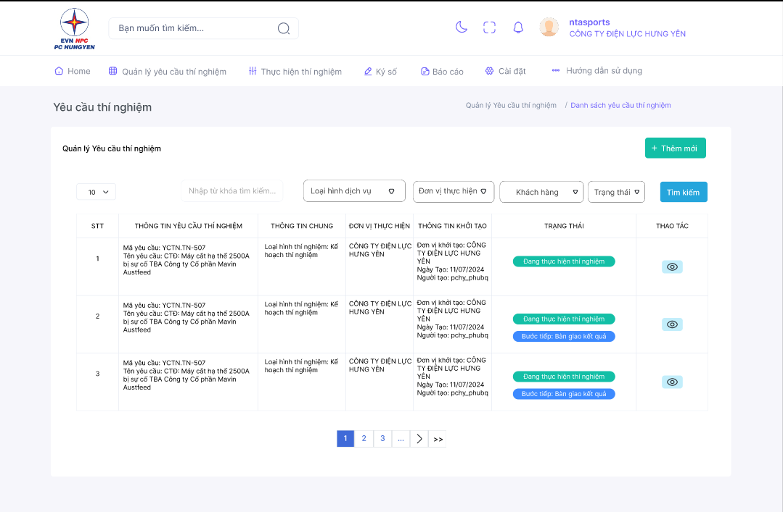

Hình 1: Giao diện trang danh sách yêu cầu thí nghiệm

**2.5.1. Quản lý yêu cầu thí nghiệm**

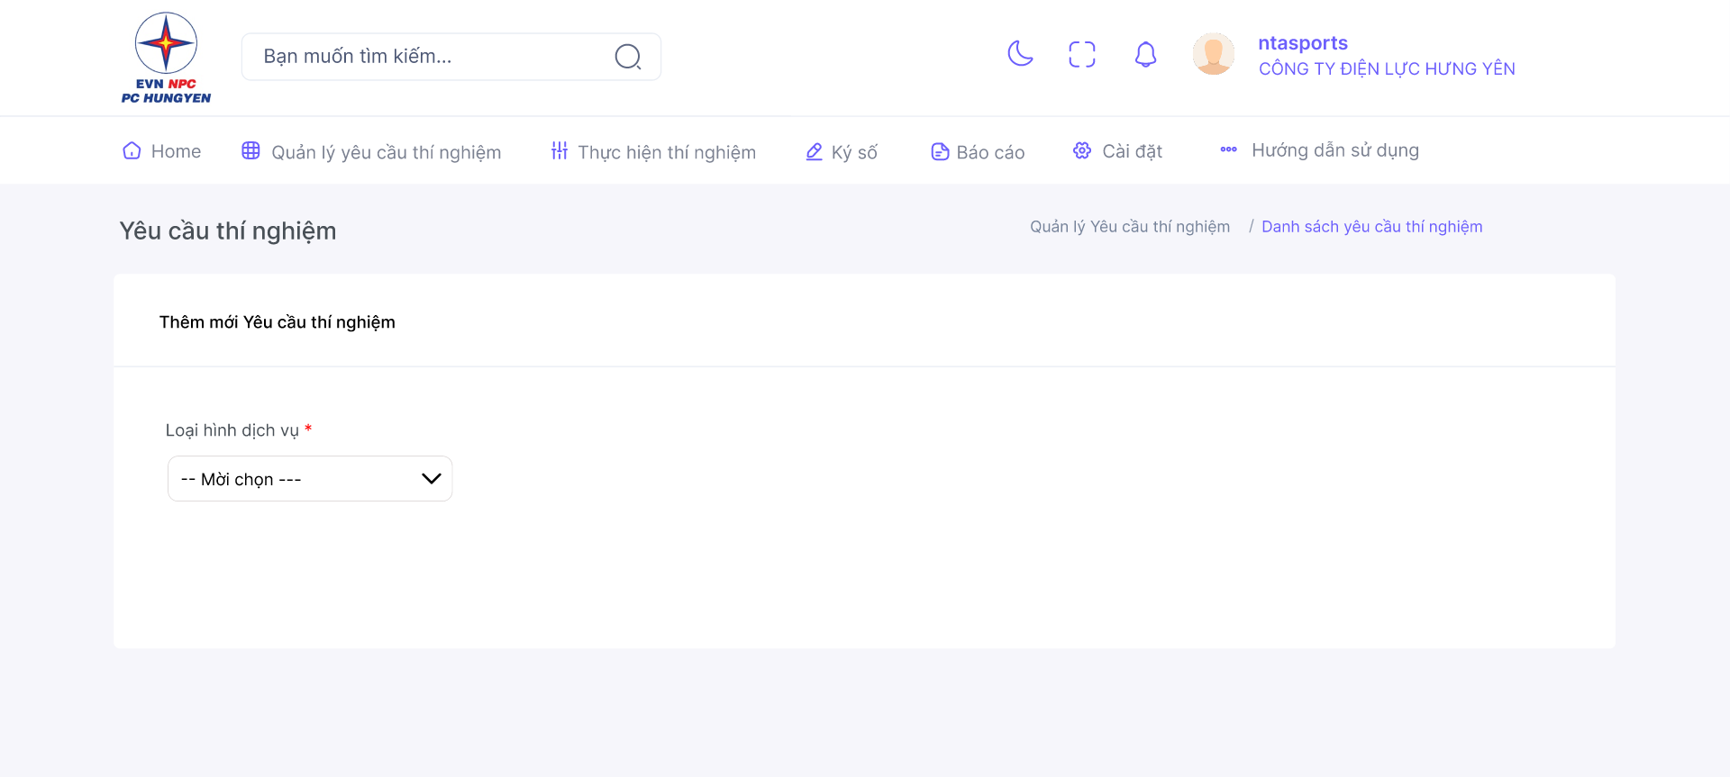

Hình 2: Giao diện trang thêm yêu cầu

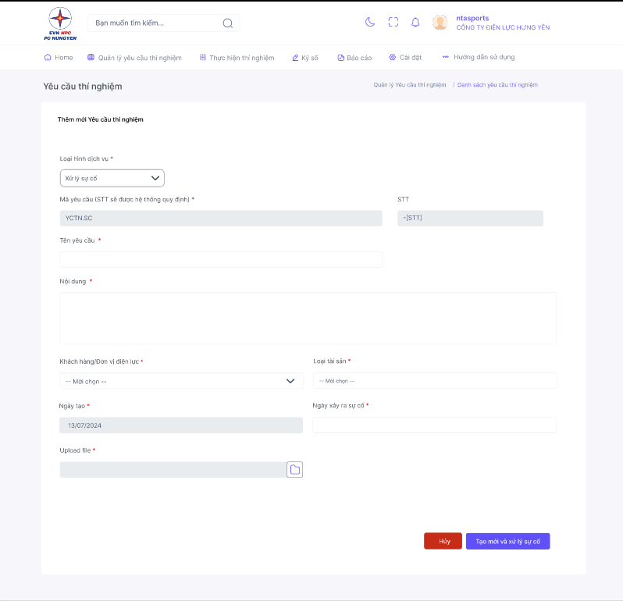

Hình 3: Giao diện trang thêm yêu cầu loại “Xảy ra sự cố”

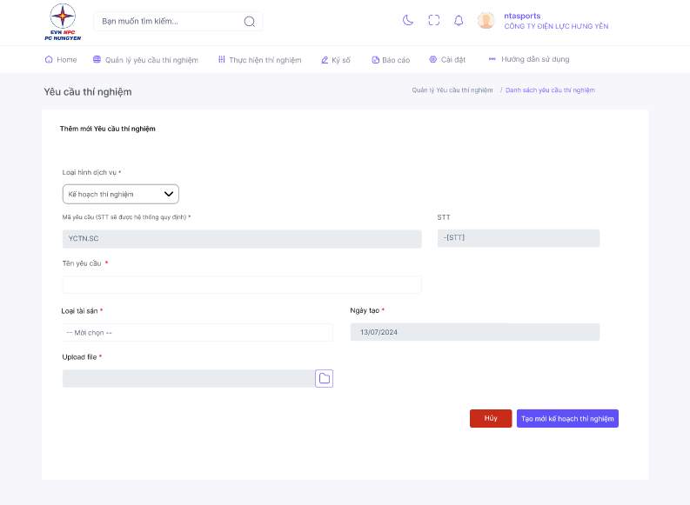

Hình 4: Giao diện trang thêm yêu cầu loại “Kế hoạch thí nghiệm”



Hình 5: Giao diện trang thêm yêu cầu loại “Kế hoạch thí nghiệm”

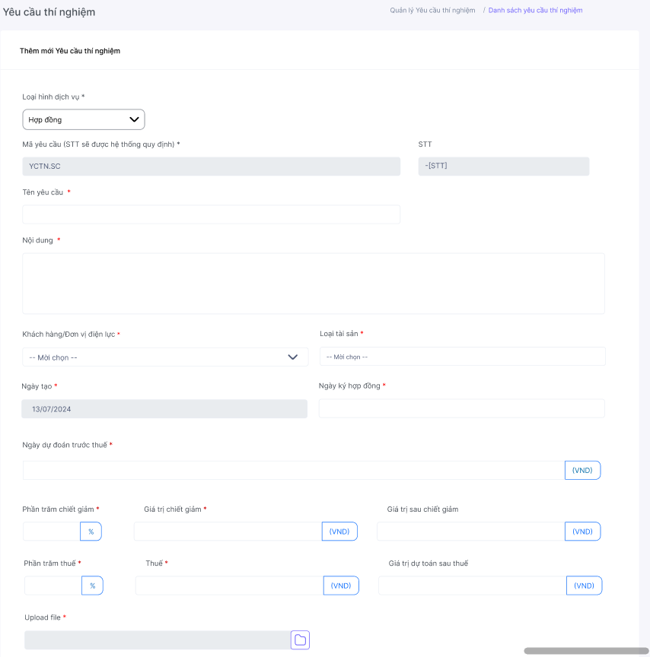

Hình 6: Giao diện trang thêm yêu cầu loại “Hợp đồng”

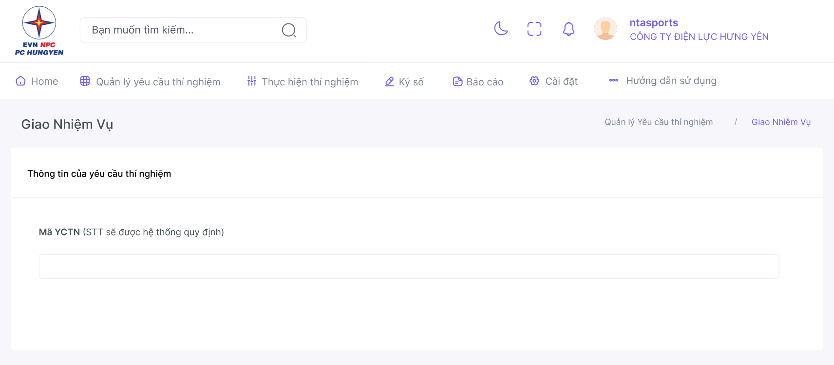

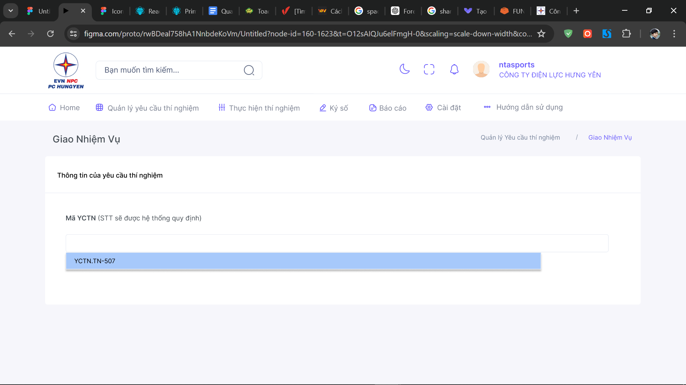

Hình 7: Giao diện trang giao nhiệm vụ



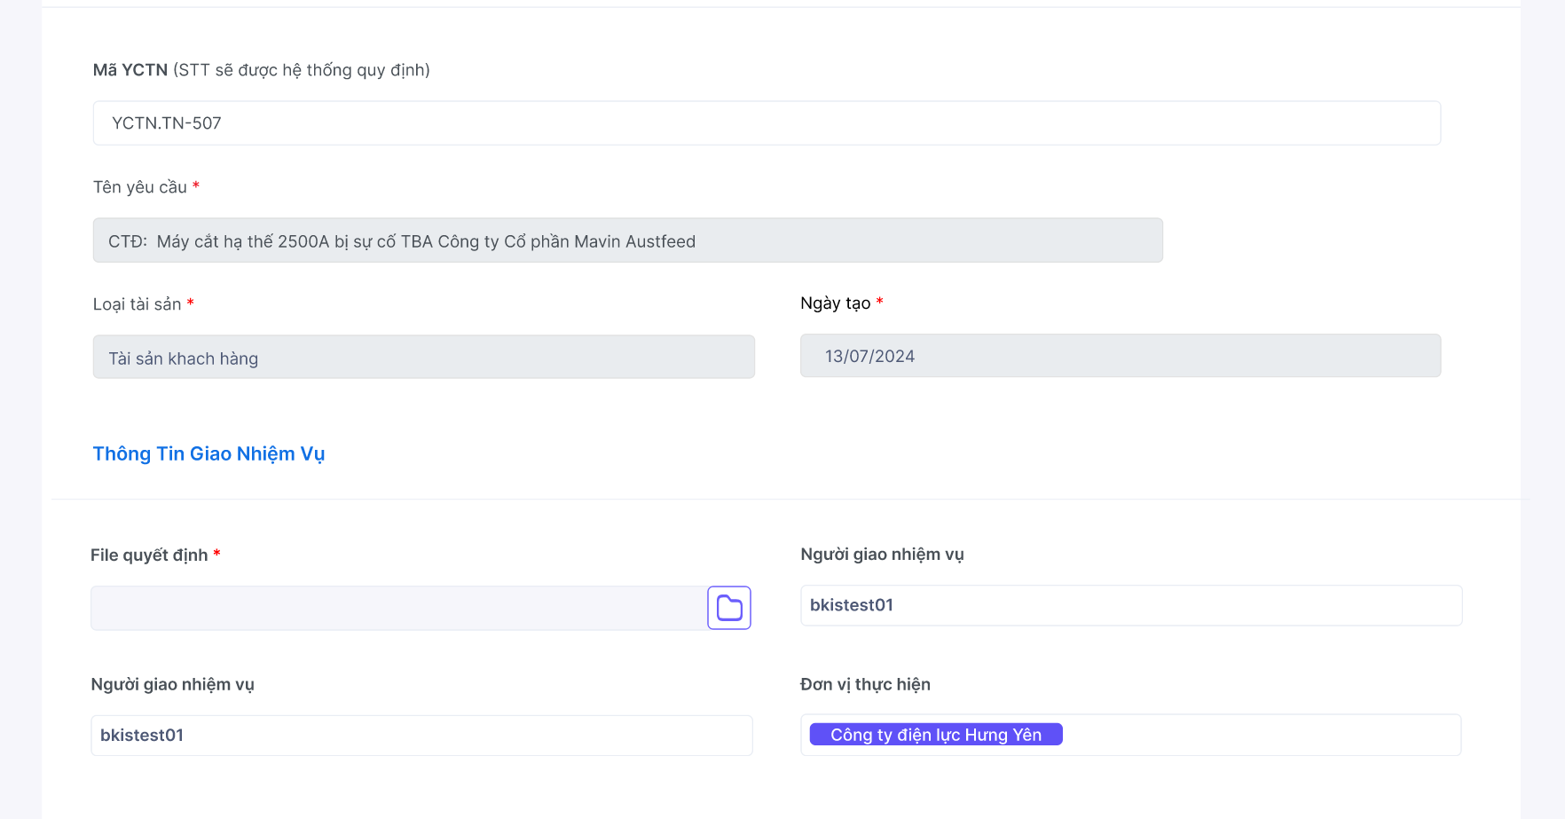

Hình 8: Giao diện trang giao nhiệm vụ

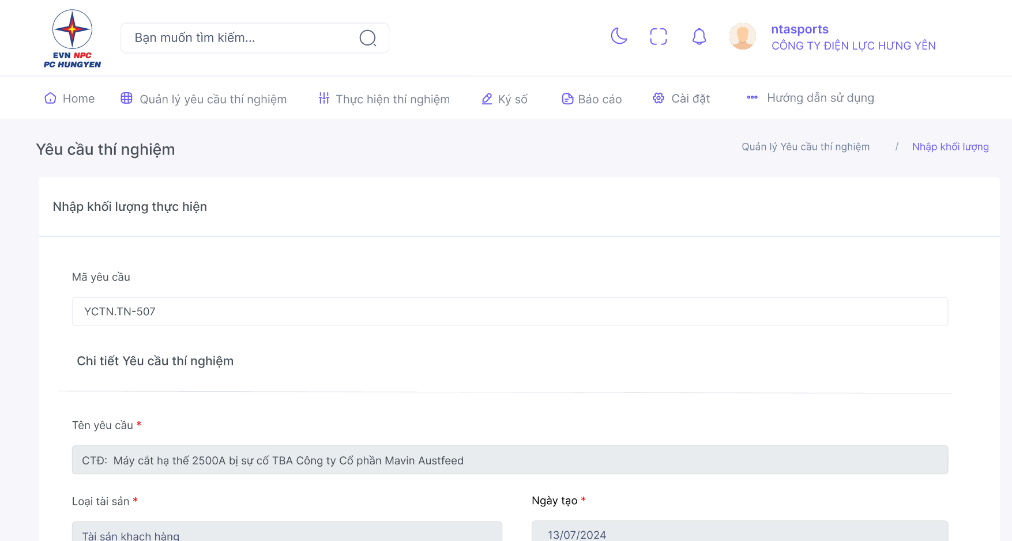

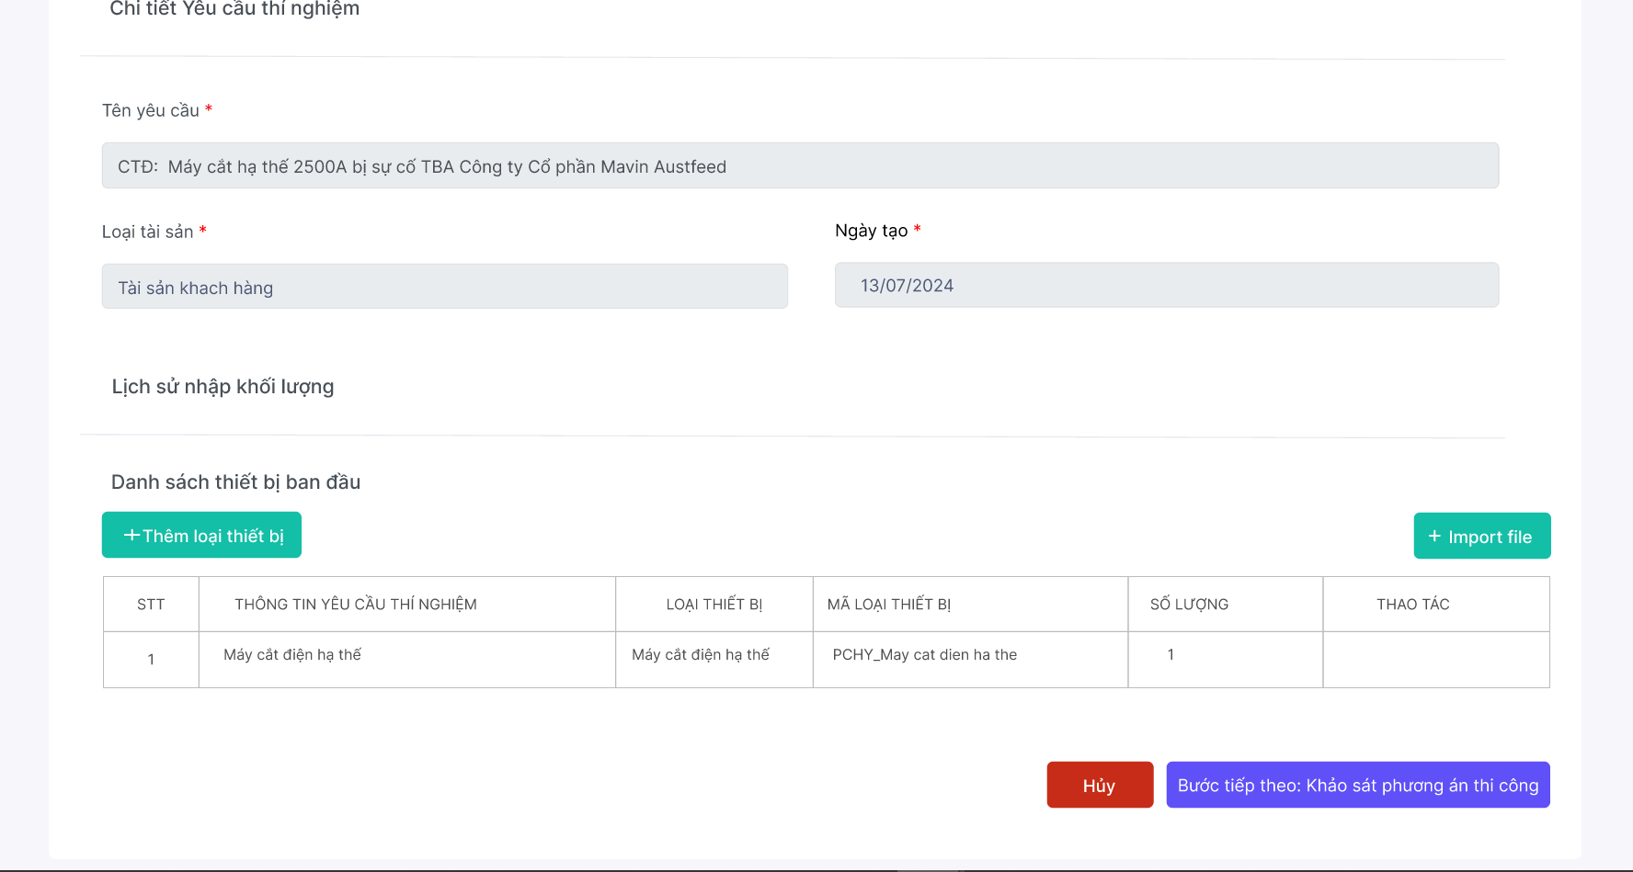

Hình 9: Giao diện trang “Nhập khối lượng thực hiện”

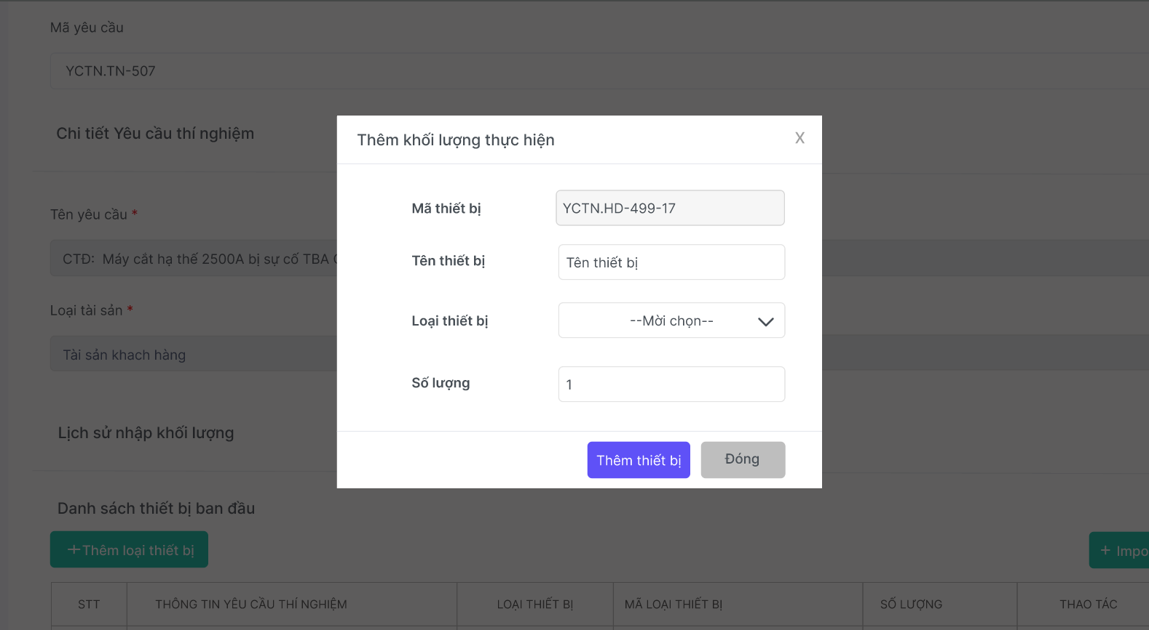

Hình 10: Giao diện modal nhập thiết bị

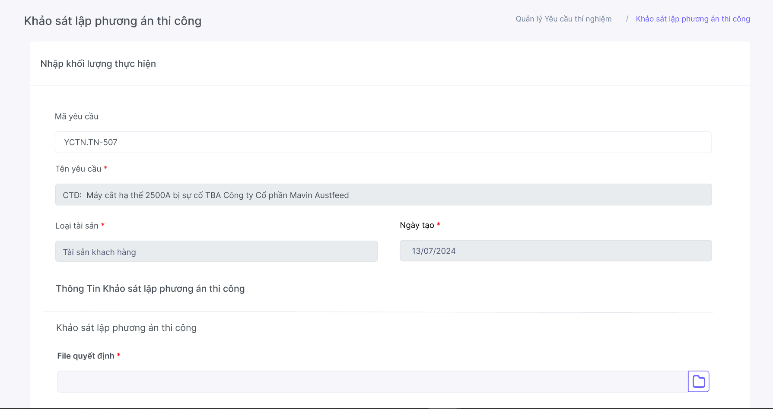

Hình 11: Giao diện trang “Khảo sát phương án thi công”

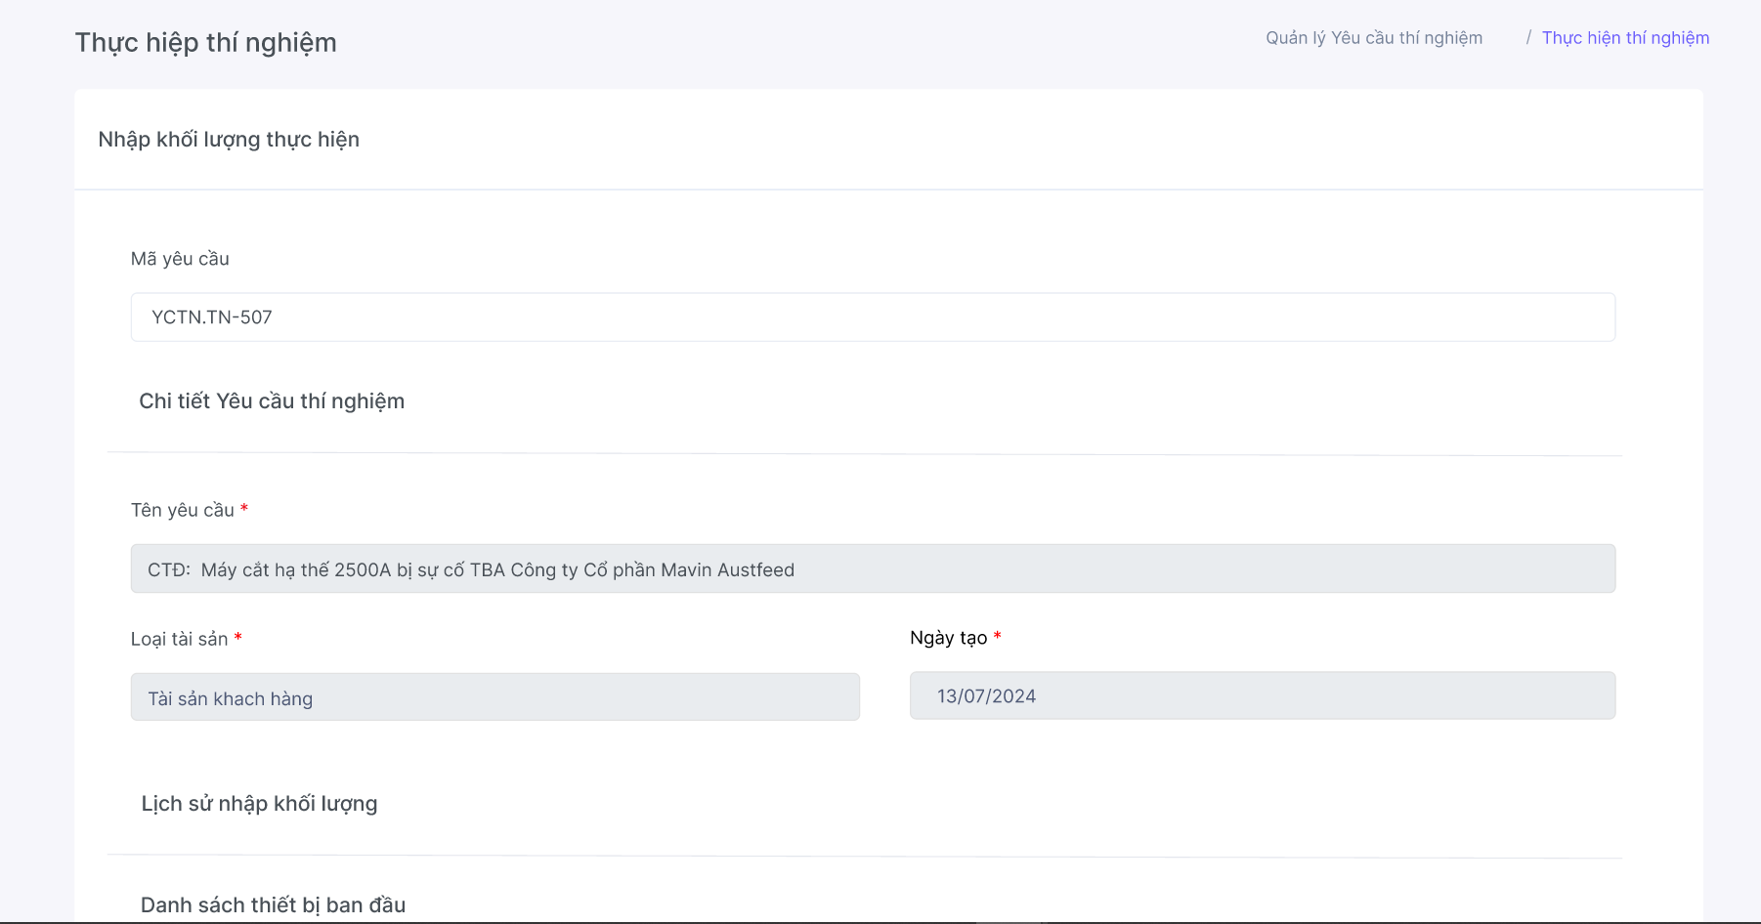

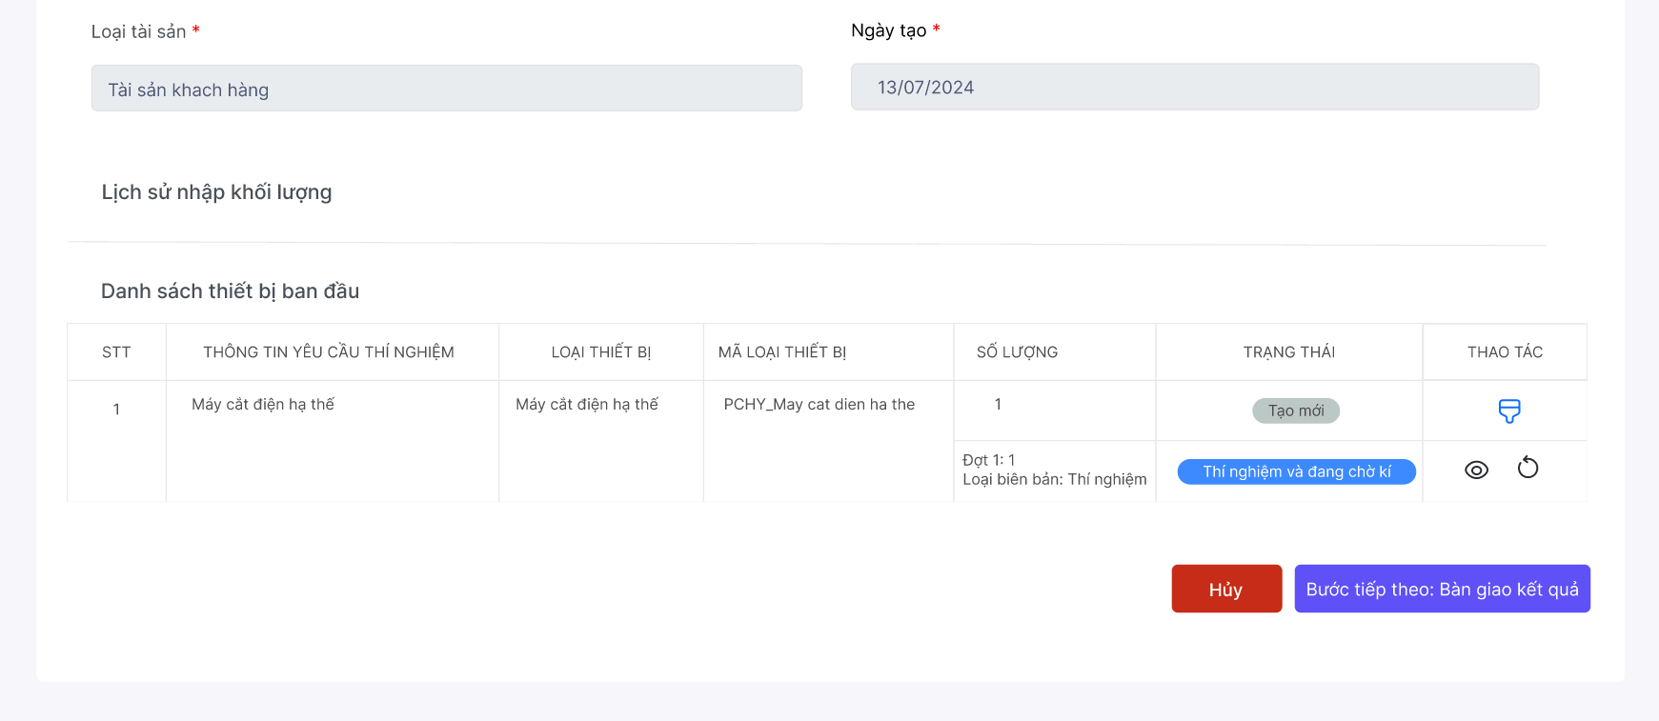

Hình 12: Giao diện trang Quản lý thí nghiệm

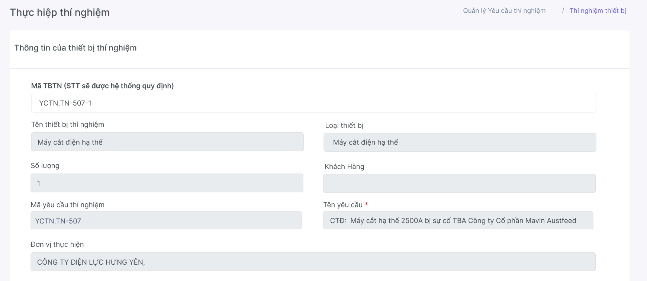

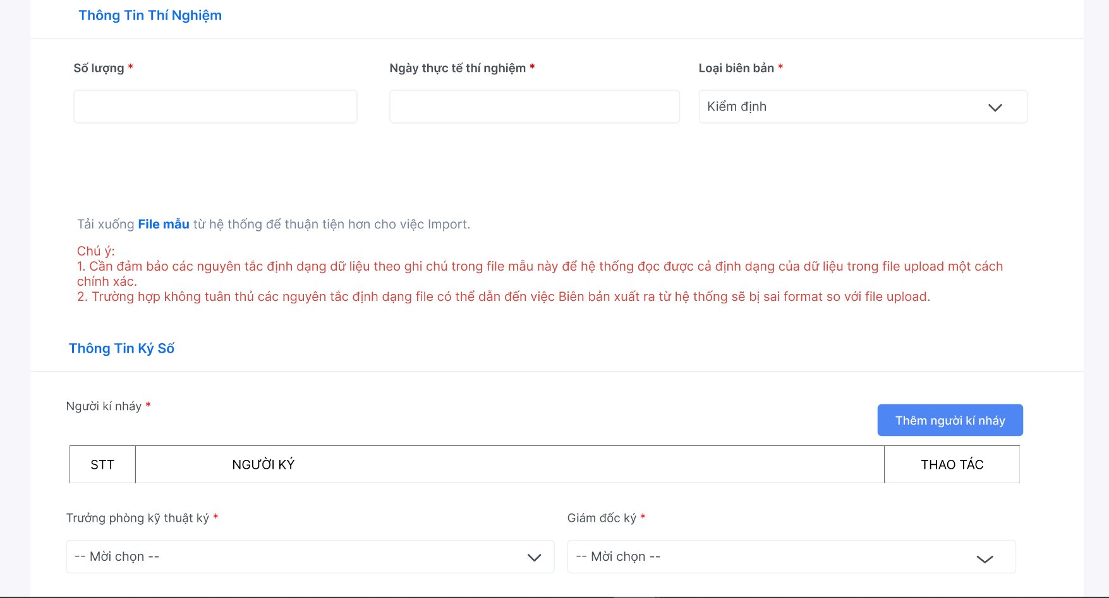

Hình 13: Giao diện trang Thí nghiêm thiết bi

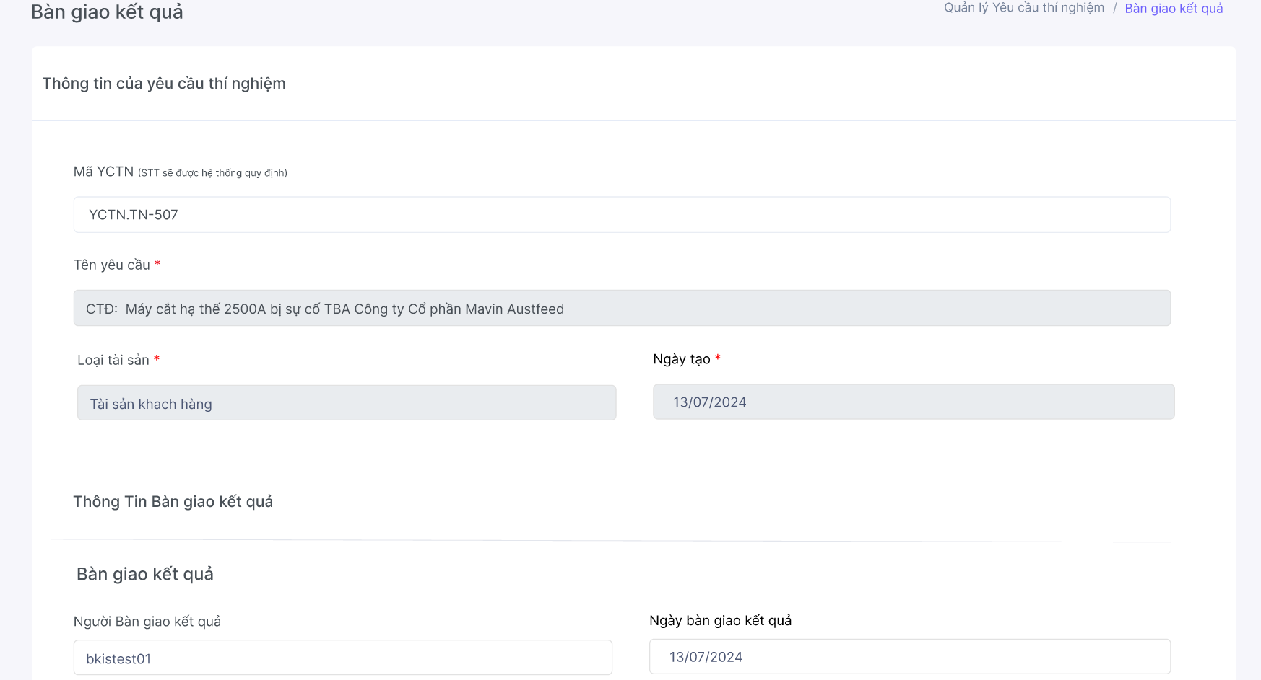

Hình 14: Giao diện trang “Bàn giao kết quả”

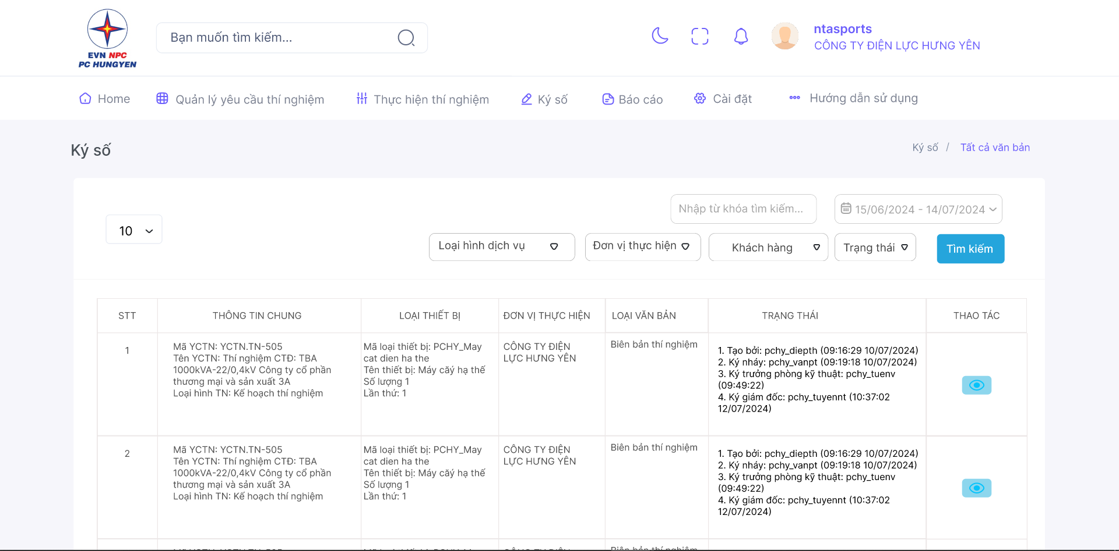

Hình 15: Giao diện trang “Danh sách văn bản ký số”

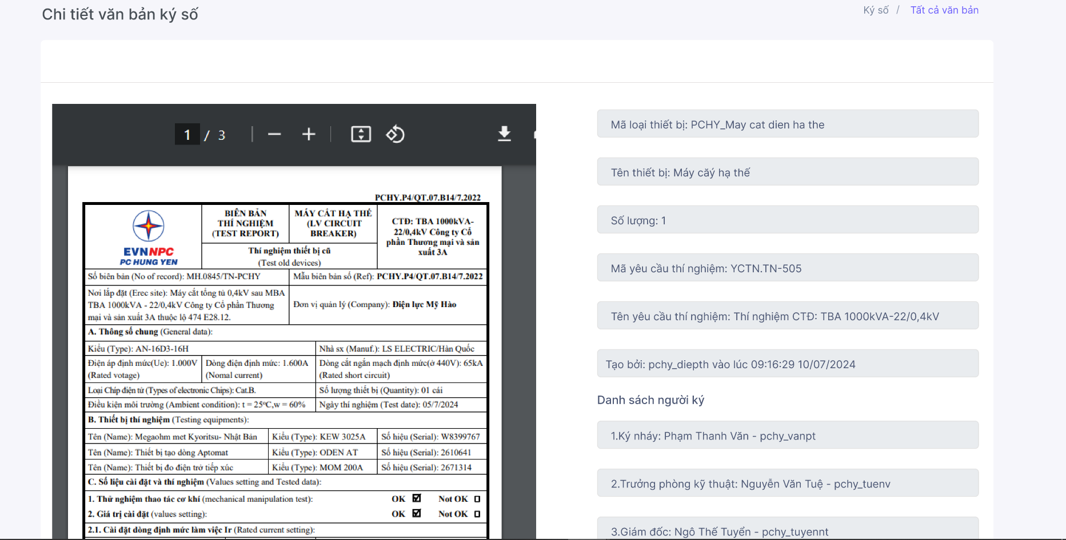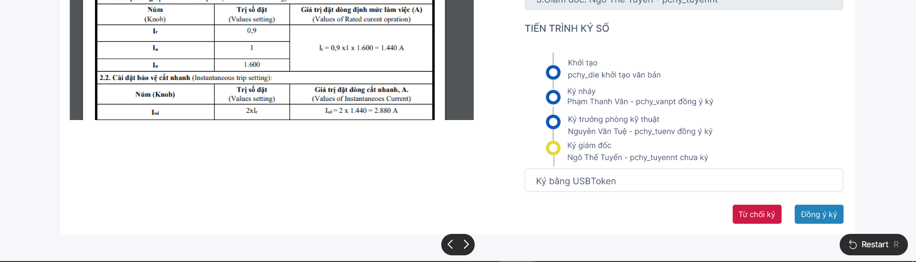

Hình 16: Giao diện trang “Chi tiết văn bản ký số”